教师阅卷指南（手机端）
一、应用下载安装
方法一：
安卓手机可通过扫描二维码下载安装。
方法二：
安卓手机：应用商店搜索 “人人通空间”进行下载安装；
苹果手机：应用商店搜索 “人人通网络学习空间”进行下载安装。

二、试卷评阅
打开人人通空间APP，使用学校分发的账号密码进行登录，进入后找到底部【工作台】栏目内【慧学阅卷】应用并点击进入
注意：1、选择天喻教育资源公共服务平台
- 如果是新账号，第一次登录后会提醒修改密码，否则无法阅卷（手机号码可以暂不绑定）
- 如已有账号，则用原密码登录，如忘记密码则联系学校管理员重置密码
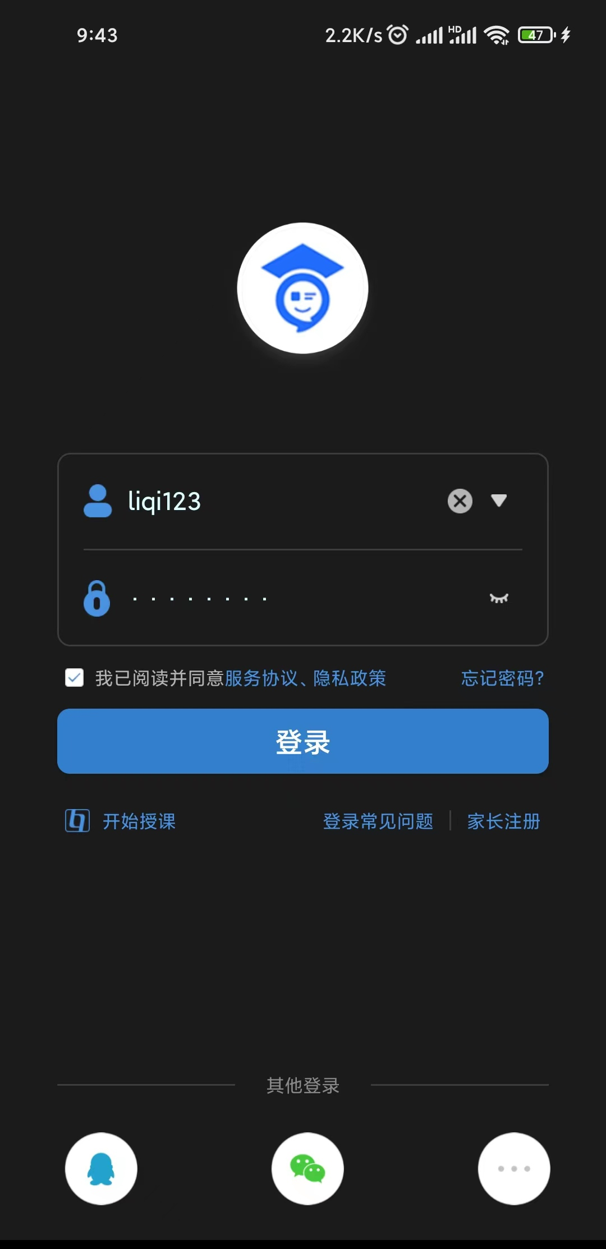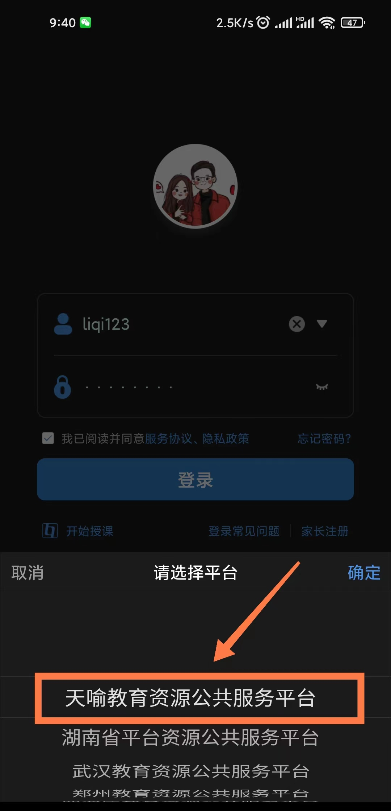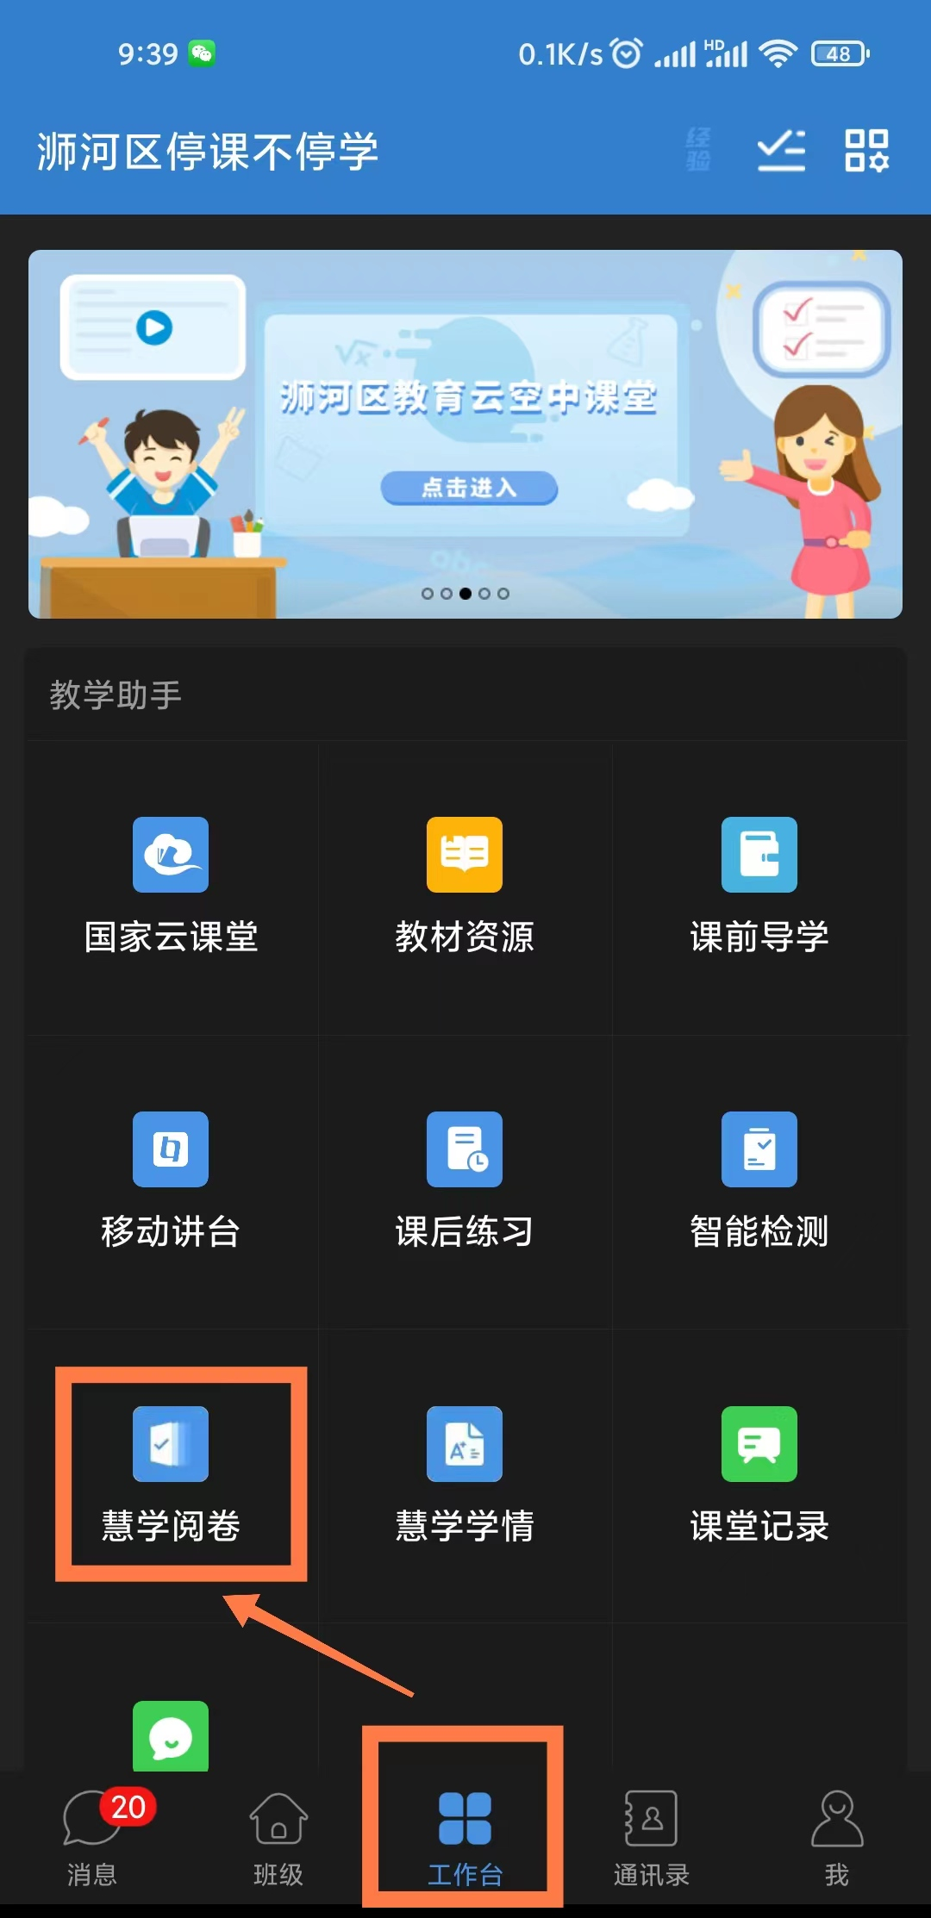

找到对应考试，并点击进入，即可看到评题列表，继续点击“批阅”。
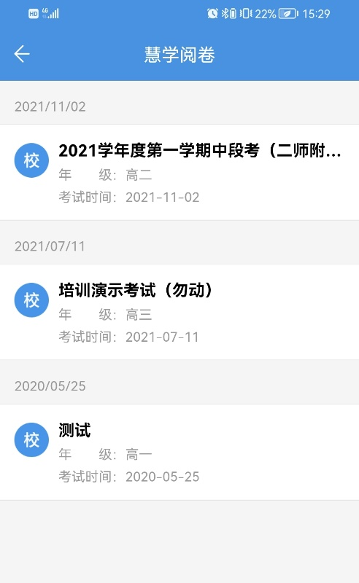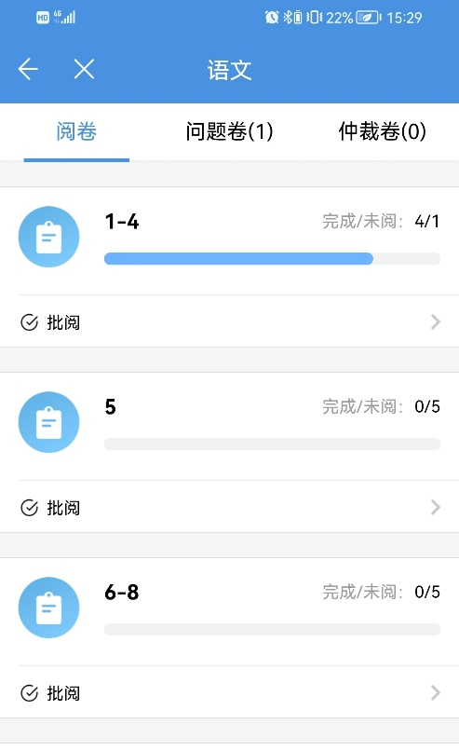
进入阅卷界面后，左上角可以看到题号、已阅、阅卷任务量等信息，打分前需核对题号与题块图片是否对应，若有问题请及时联系考试管理员进行核查。
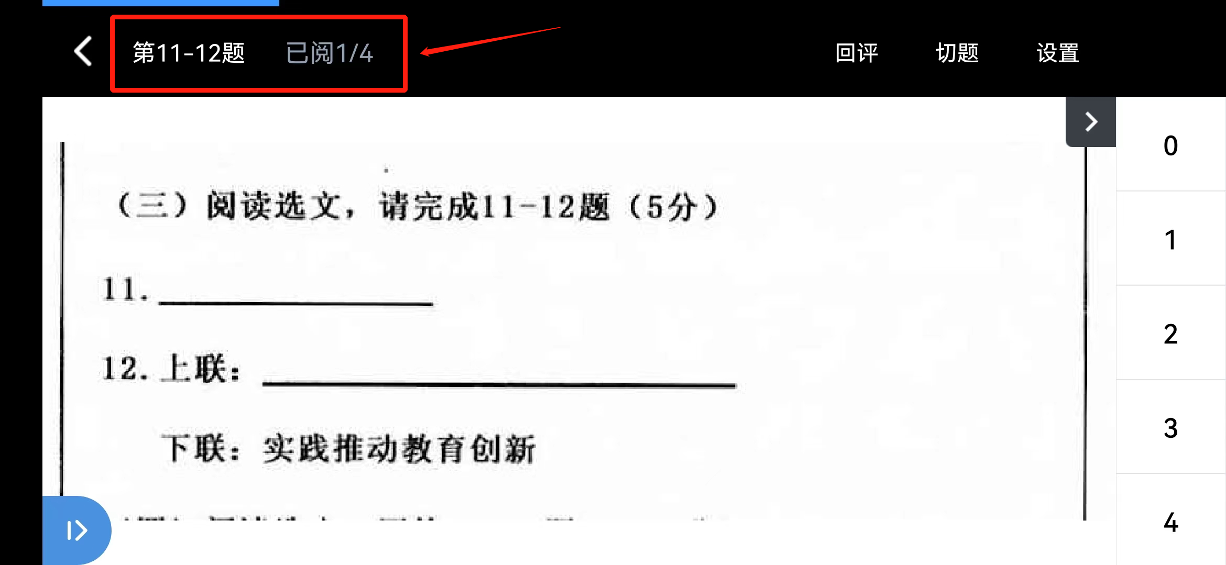
右侧为打分栏，默认为常规打分模式，可切换单栏、双栏打分；
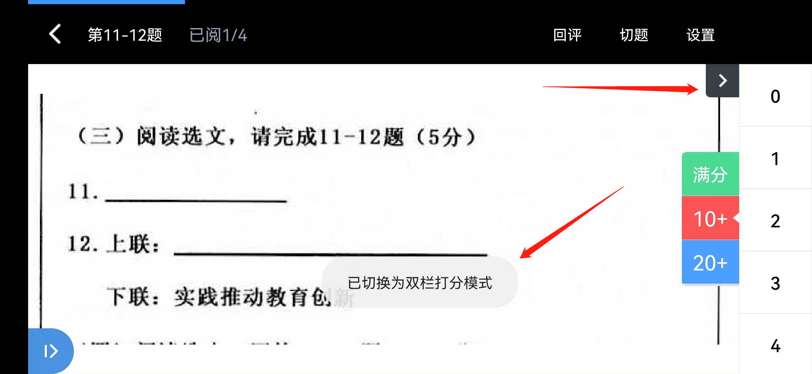
左下角还提供了多项标注功能，可打标优秀卷、典型卷、提交问题卷，以及其他常用标注功能可供使用；
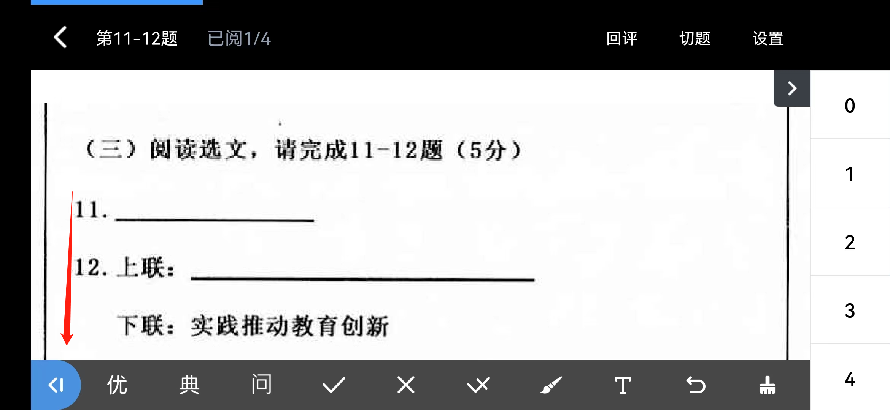
如需回评修改给分，点击右上角【回评】，右侧会显示评阅记录列表，可选择对应试卷进行回评给分，左右滑动屏幕可切换回评评题。
回评完记得点【重新提交】，否则默认还是第一次打的分值。
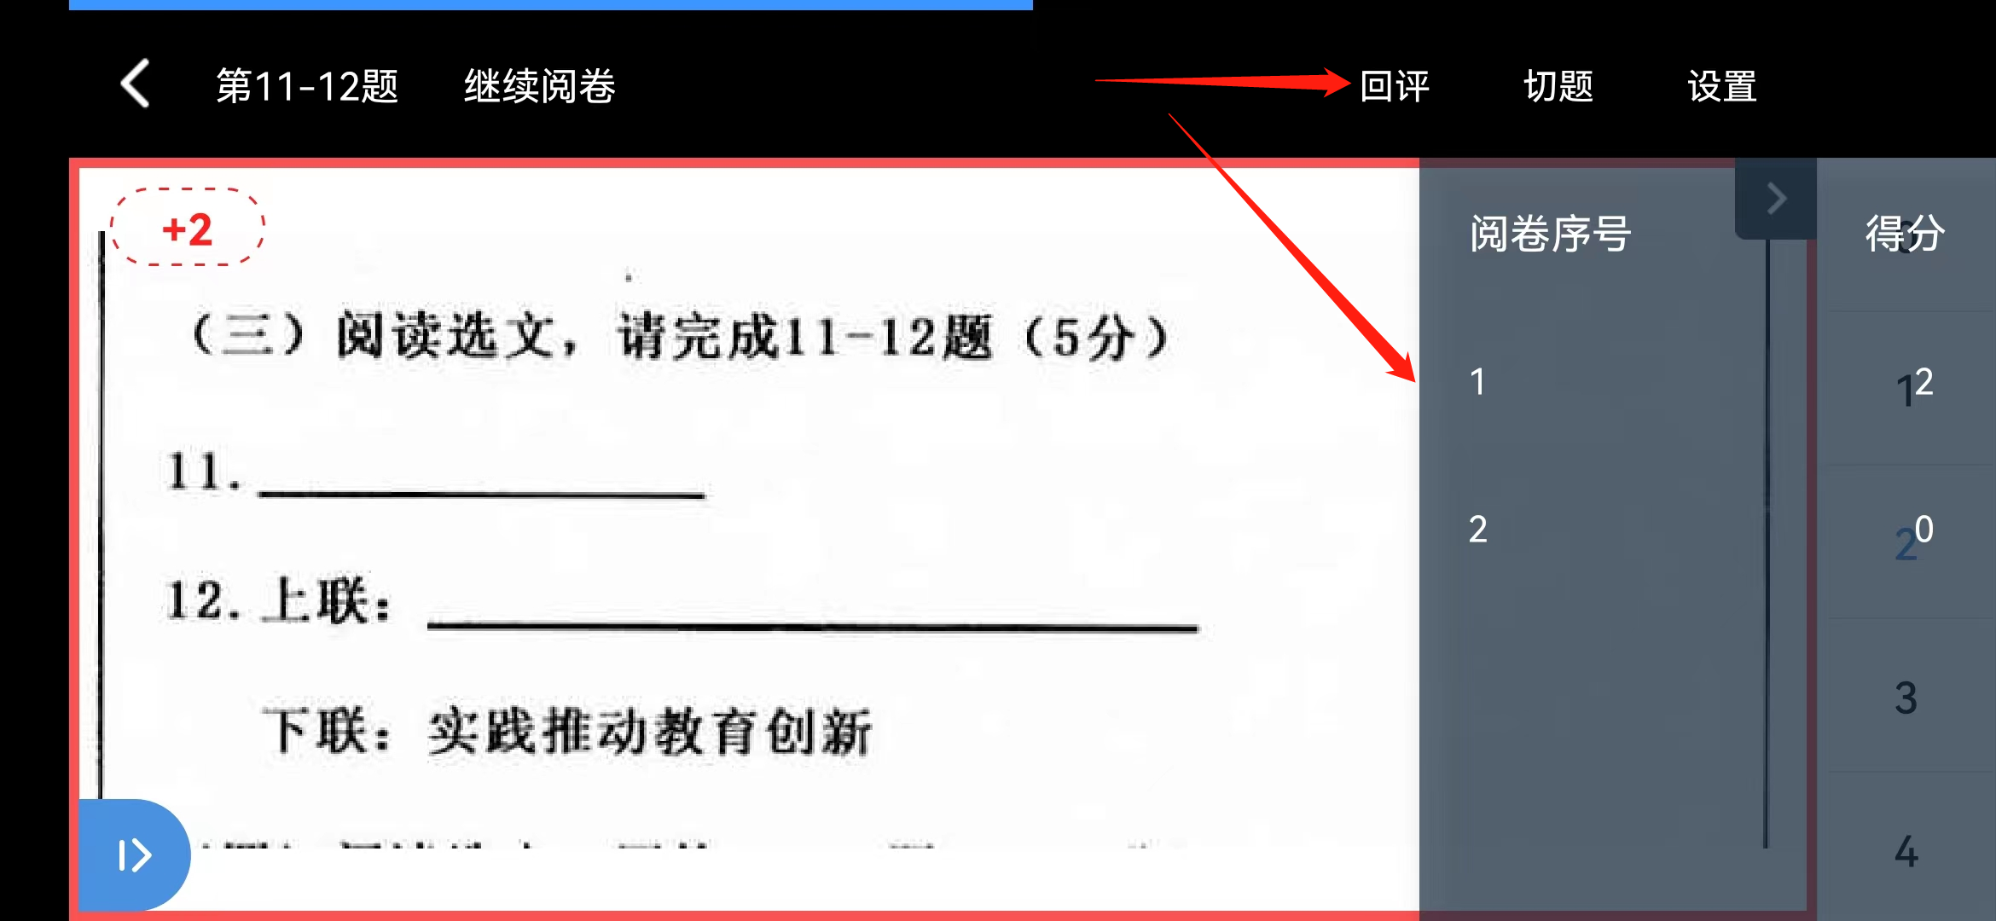
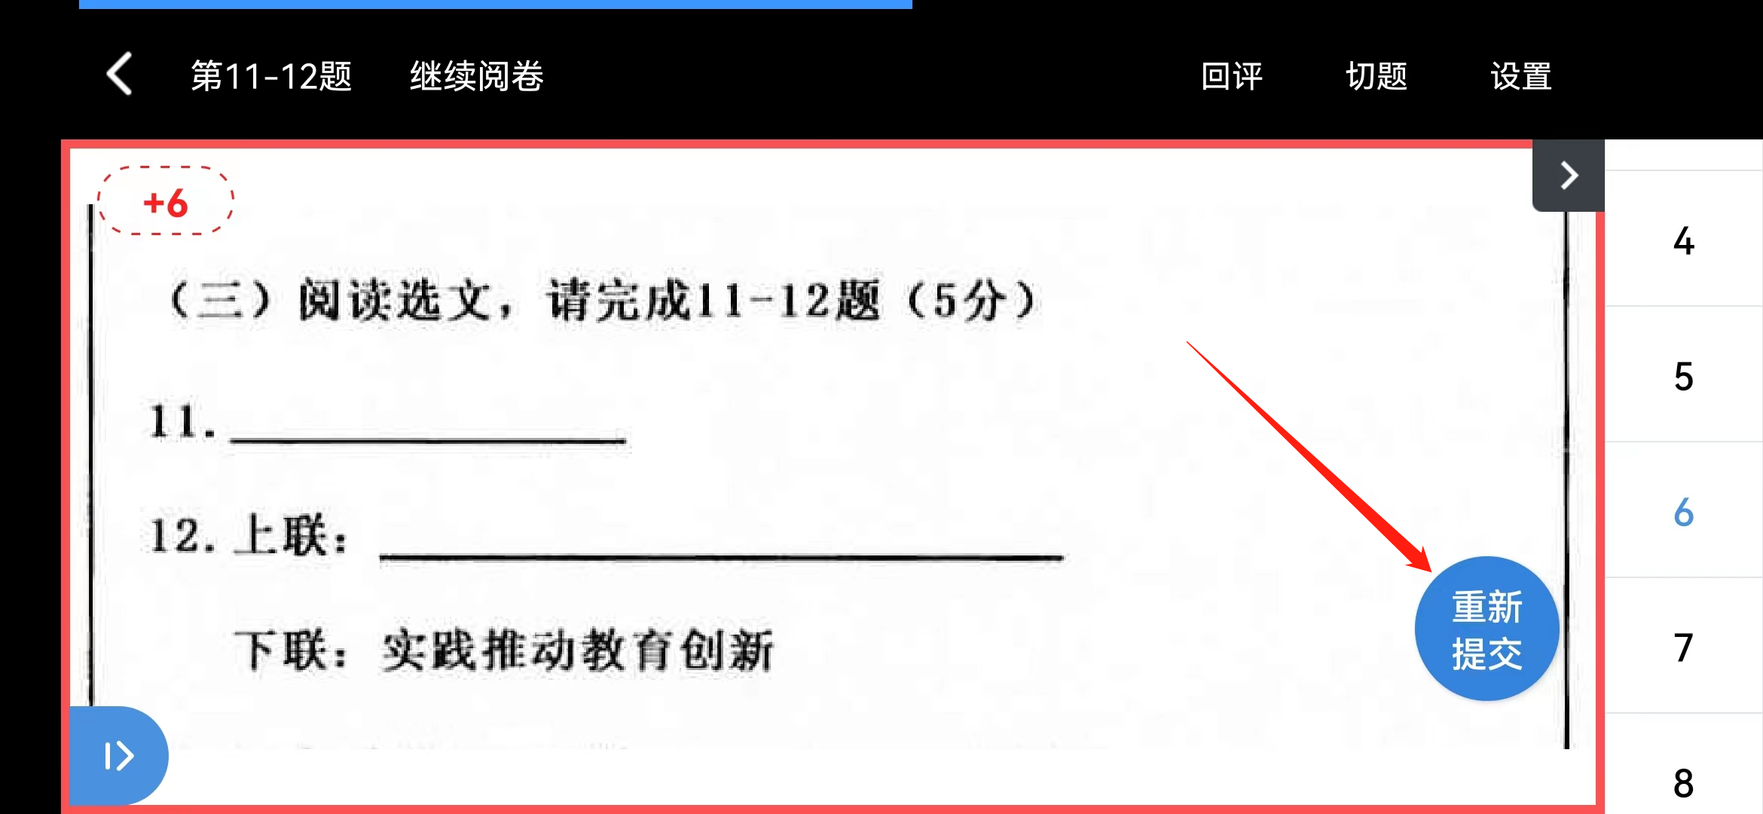
回评结束后点击【继续阅卷】，即可返回继续正评。
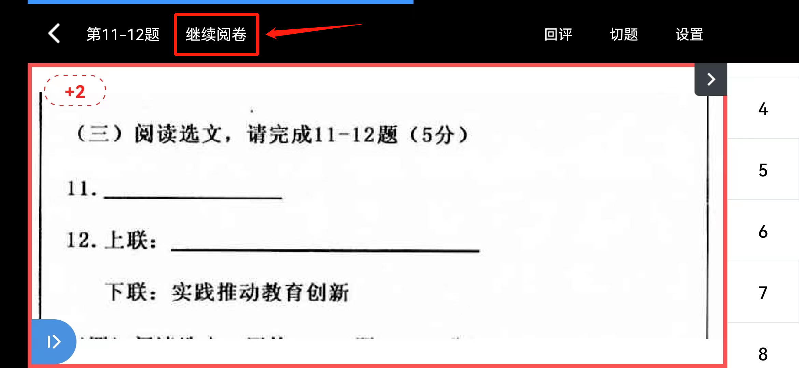
若有多题阅卷任务，右上角可切换评题。
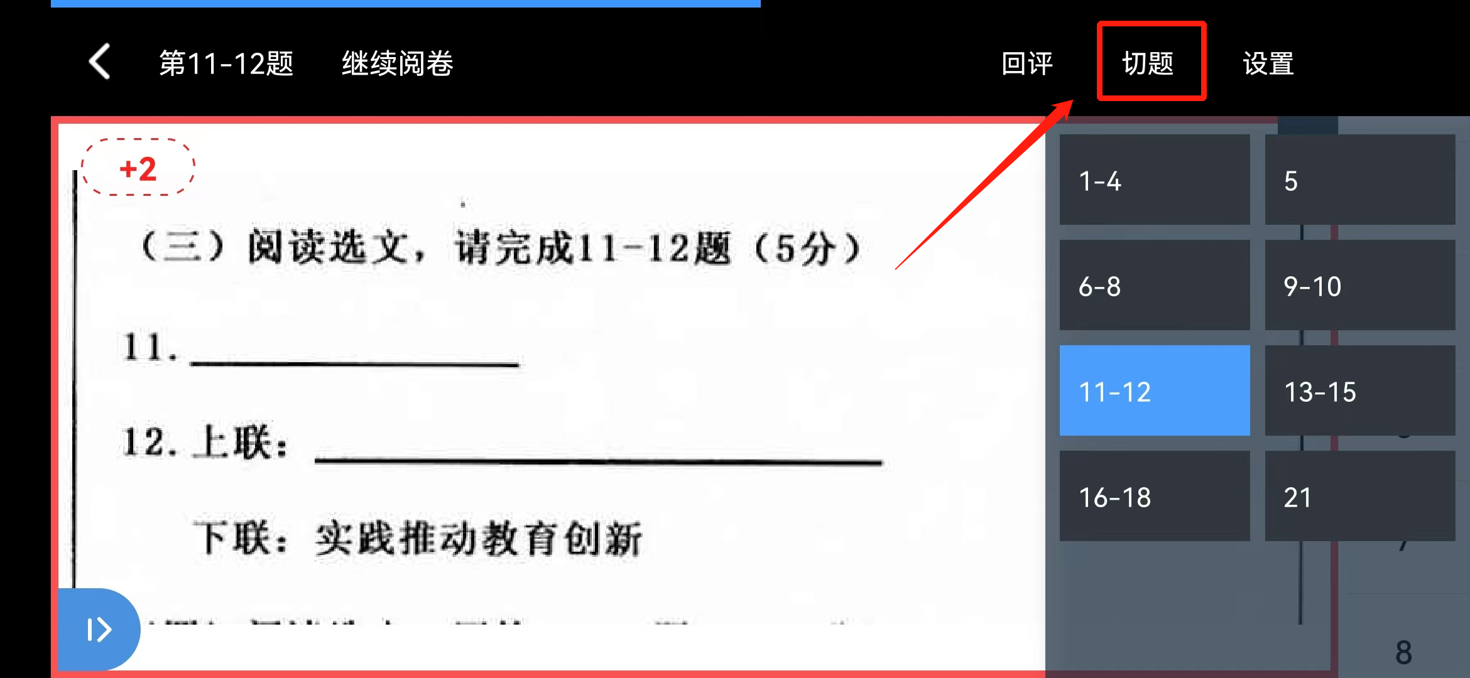
点击【设置】，可查看题卡密号，还可进行阅卷设置、跳过回评、横竖屏阅卷切换、查看评分进度和帮助等；
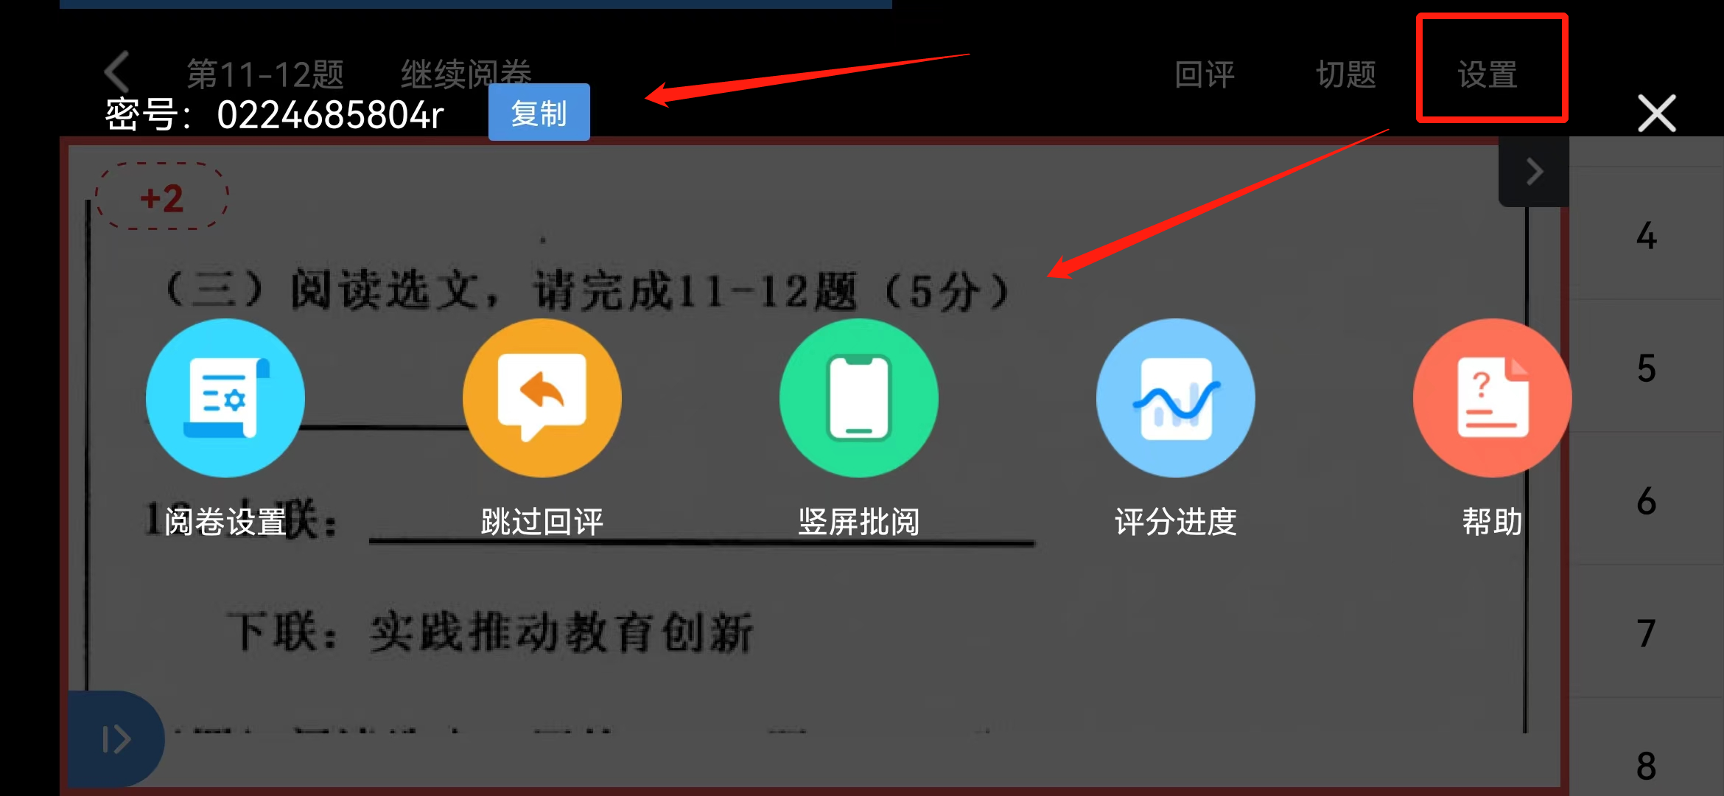
【阅卷设置】可切换打分方式、设置常用分、打分键盘大小等信息，
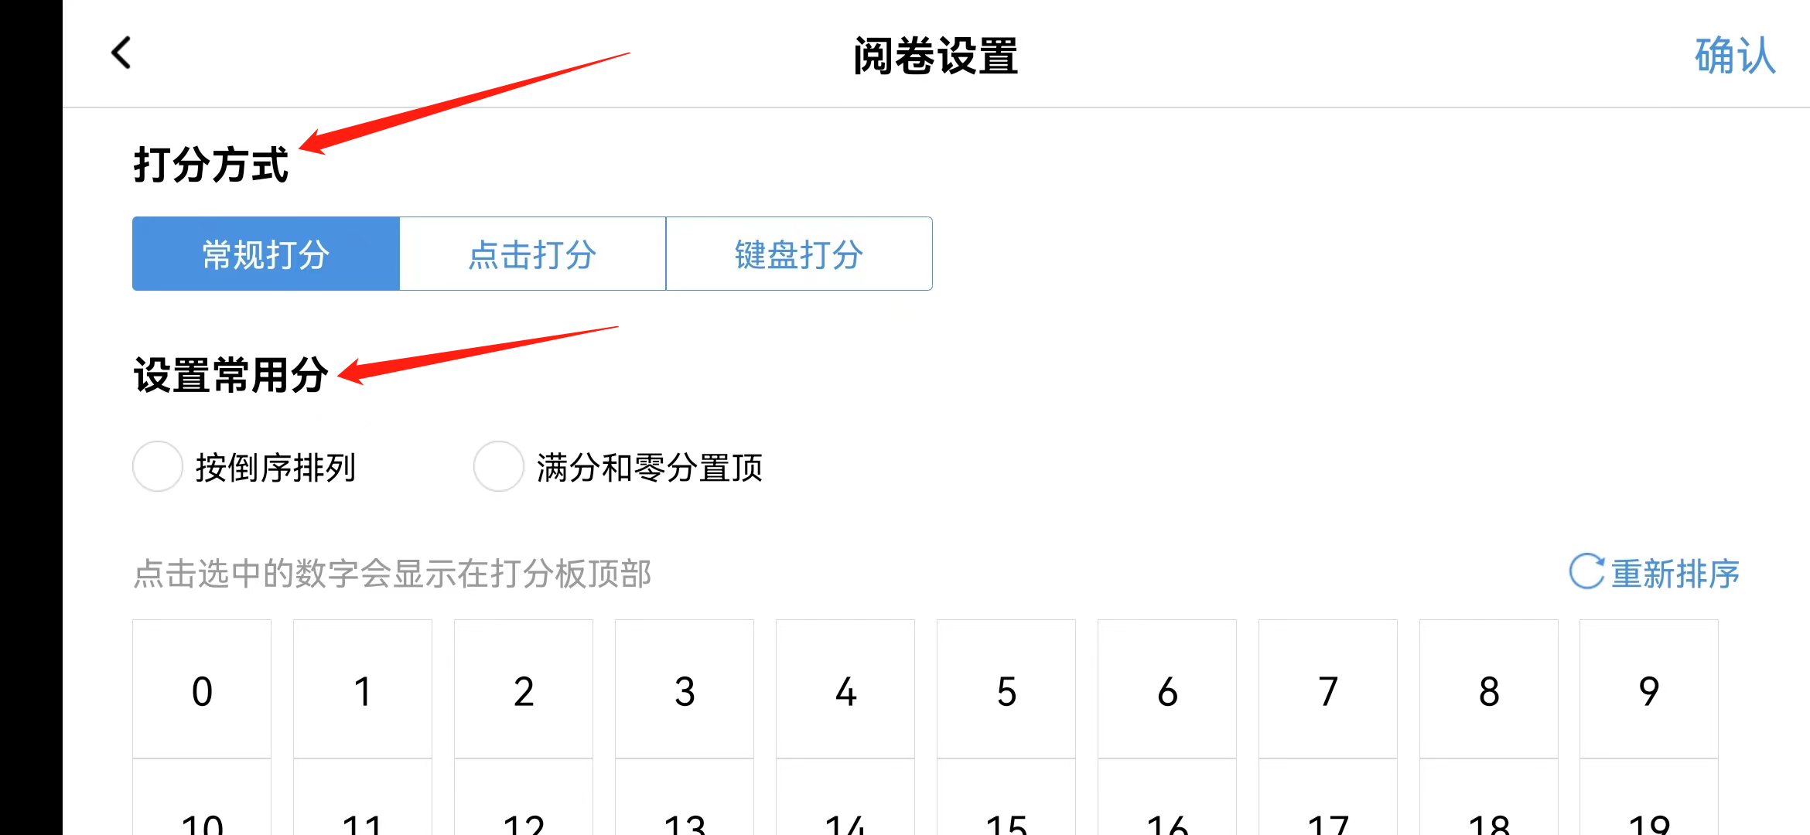
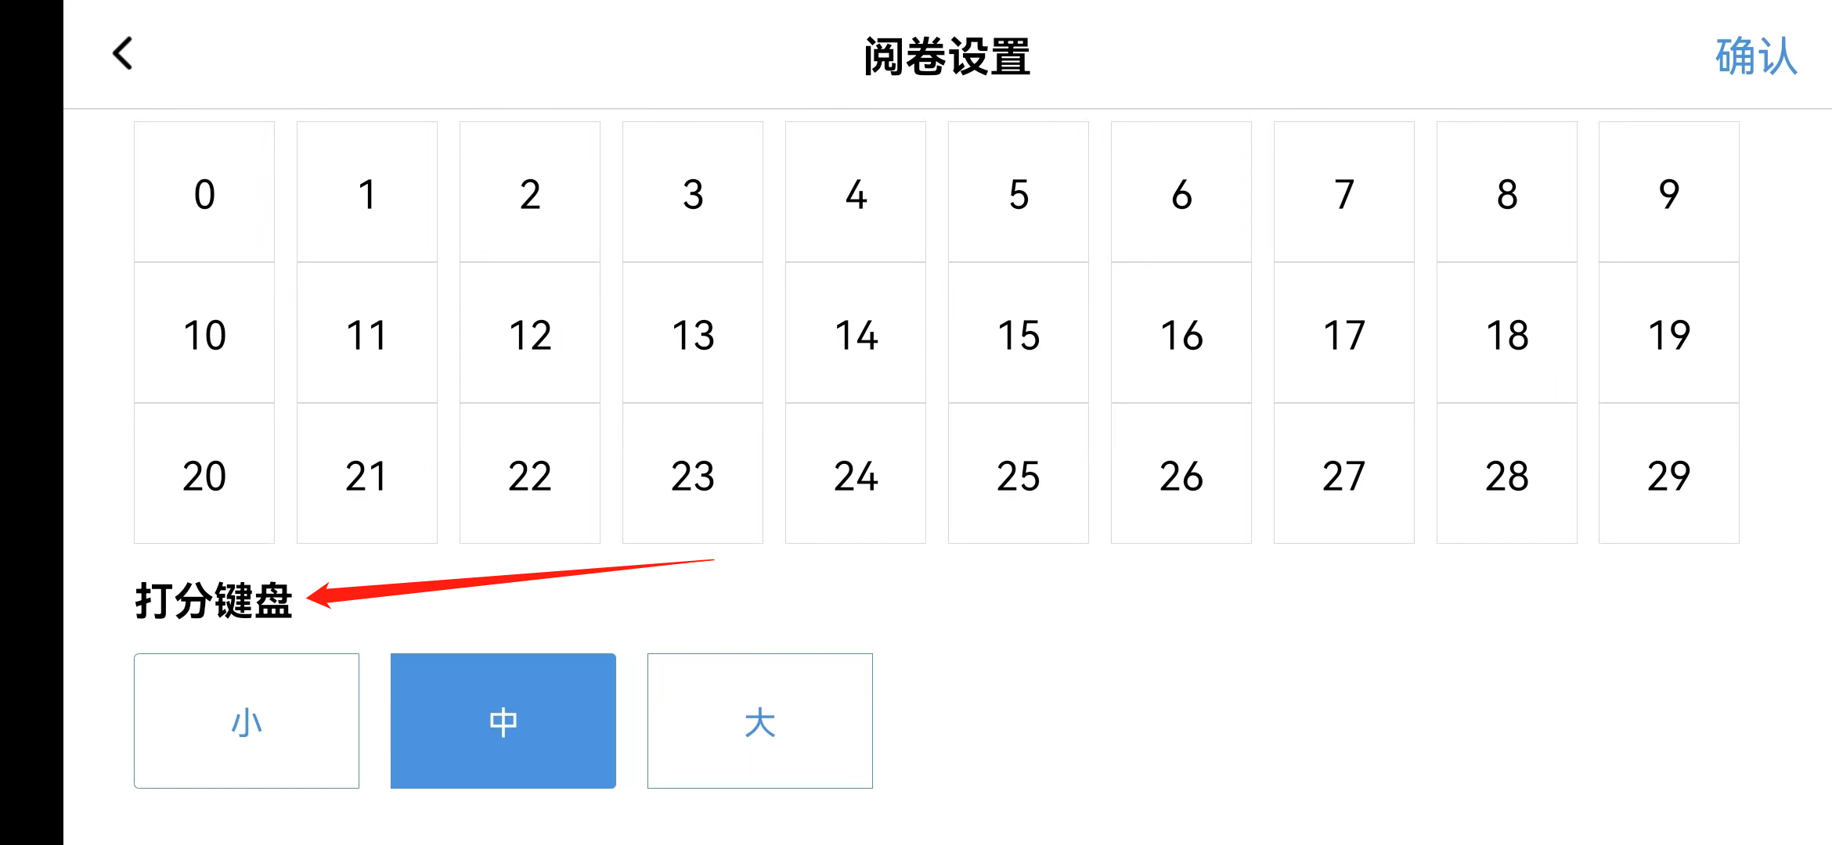
【评分进度】可查看“评分分布”、“平均分”等数据信息。
